测量设备溯源抽查表
编号：0013-2020-2022
企业名称 | 克拉玛依市圣起钻采设备有限责任公司
部门 | 测量设备名称 | 测量设备  编号 | 型号规格 | 测量设备  计量特性 | 测量标准装置名称及技术参数 | 检定/校准机构 | 检定/校准日期 | 符合打√  不符合打×
质检部 | 绝缘电阻表 | 19050561 | ZC-7 | 10级 | 绝缘电阻检定装置0.5级 | 广东精衡检测科技有限公司 | 2022.7.2 | √
生产部 | 游标卡尺 | 8533 | (0-150)mm | ±0.03mm | 量块4等 | 深圳天溯计量检测股份有限公司 | 2022.3.9 | √
质检部 | 内径千分尺 | 161122861 | （25-50）mm | ±0.004mm | 量块4等 | 深圳天溯计量检测股份有限公司 | 2022.3.9 | √
质检部 | 气体保护焊流量计 | 01 | YX-25 | U=rel=0.7%K=2 | 气流量标准装置0.05级 | 广东精衡检测科技有限公司 | 2022.7.2 | √
审核综合意見：
公司已制定《计量确认管理程序》、《外部供方管理程序》，《测量设备溯源管理程序》，公司未建最高计量标准，测量设备由质检部负责溯源。公司测量设备全部委托深圳天溯计量检测股份有限公司、广东精衡检测科技有限公司等机构检定/校准，校准/检定证书由质检部保存。根据抽查情况，该公司的校准情况符合溯源性要求。

审核日期： 2022 年 11 月 2 日~ 11 月 3 日
审核员签字：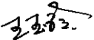 部门代表签字：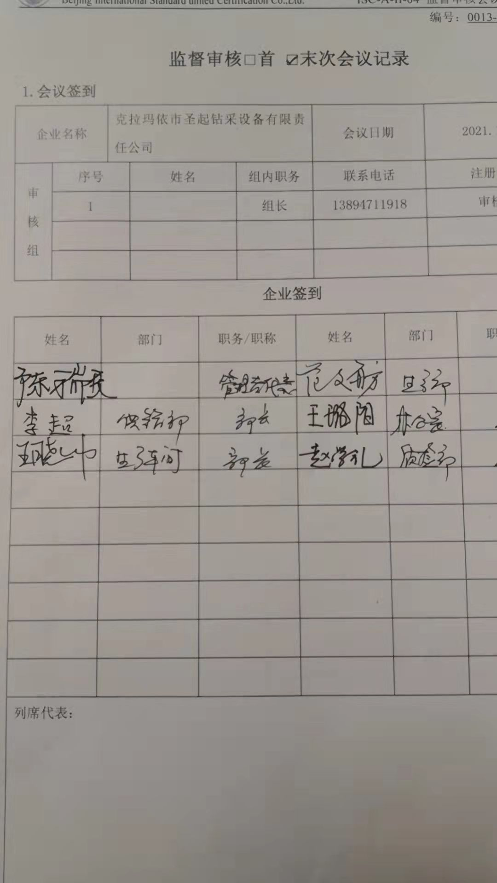

说明：“计量特性”可以填写测量设备的最大允差、准确度等级或校准结果的测量不确定度。

